ОЛИМПИАДА

Олимпийские кольца

Кольца символизируют пять частей света, страны которых участвуют в олимпийском движении:
Европа — синий,
Америка — красный,
Азия — жёлтый,
Африка — чёрный,
Австралия — зелёный.
Шесть цветов
(вместе с белым фоном полотна) скомбинированы так, что представляют собой национальные цвета всех без исключения стран мира.

Олимпийский огонь
Олимпийский огонь является одним из главных символов Олимпийских игр.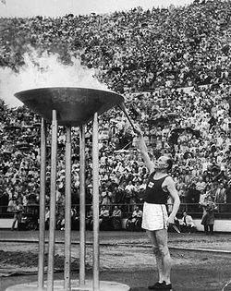 Спустя годы традицией стало доверять честь пройти последний этап эстафеты и зажечь огонь в олимпийской чаше какому-либо известному спортсмену или спортсмену с замечательными достижениями.Его зажигали еще в Древней Греции во время проведения Игр как напоминание о подвиге Прометея похитившего огонь у у Зевса, и подарившего его людям.
Поскольку для греков огонь имел божественный смысл, он горел во многих святилищах Олимпии. Постоянно же он был зажжен на алтаре Гестии (богини домашнего очага). Во время Олимпиад, прославляющих Зевса, огни также были зажжены в храмах Зевса и Геры.
Эта традиция была возрождена в 1928 году.

Эстафета олимпийского огня финиширует в день церемонии открытия на центральном стадионе Игр. Очень часто последний факелоносец остается неизвестным для зрителей до последнего момента, и обычно это спортивная знаменитость страны-хозяйки Игр. Он бежит к Олимпийской чаше, расположенной в самом верху большой лестницы и зажигает огонь, горящий на продолжении Игр и тушится на церемонии закрытия.
Олимпийский факел зажигают за несколько месяцев до начала Олимпийских Игр. Огонь начинает свое путешествие в городе, где проводились античные Олимпийские Игры - в Олимпии, также, как и в Древней Греции - в храме Геры.
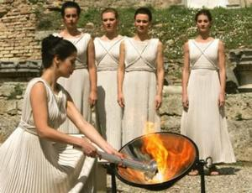

Актриса, облаченная как церемониальная жрица в античные одеяния, зажигает факел таким же образом, как это делали на Играх древности. Она использует параболическое зеркало, чтобы сфокусировать солнечные лучи в одной точке, благодаря изогнутой форме.
Энергия солнца создает большое количества тепла, которое воспламеняет топливо в факеле, когда жрица подносит его к центру зеркала.
Если в день церемонии зажжения олимпийского огня нет солнца, жрица может зажечь факел от огня, зажженного в солнечный день перед церемонией.
Огонь переносится в горшке к алтарю на античном Олимпийском стадионе, где он зажигает факел первого бегуна эстафеты.Перед Зимними Играми, эстафета в действительности начинается у памятнику Пьеру де Кубертену, основоположнику современных Олимпийских Игр.
И тогда начинается эстафета олимпийского огня.

